MOM基础数据管理
企业管理功能设计
文档作者：骆雪婷
创建日期：2025/05/26
更新日期：2026/01/27
当前版本：2.0

文档控制

变更记录
变更日期 | 作者 | 版本 | 变更说明
2025-05-26 | 姚静媚 | 1.0 | 初始版本
2026-01-27 | 骆雪婷 | 2.0

审阅
审阅阶段 | 姓名 | 职位 | 审阅日期
产品评审
技术评审
事业部评审

目录
文档控制 1
目录 1
1. 通用说明 1
1.1 用户界面通用说明 1
1.2 常用术语定义 1
2. 功能概述 2
2.1 概述 2
2.2 整体业务流程图 2
2.3 功能逻辑流程图 2
2.4 功能需求列表 2
2.5 参考关联文档 3
3. 公司 4
4. 工厂 7
5. 部门 10
6. 班制 13
7. 遗留和解决问题 17
未解决问题 17
已解决问题 17

通用说明
除特殊说明以外，本文档都以本通用说明为准。

用户界面通用说明
- 【创建】添加数据。
- 【编辑】修改当前行数据。
- 【删除】删除当前行数据。
- 【查询】查询数据。
- 【清空查询条件】清除已输入的查询条件。
- 【启用】对当前行数据由禁用变为启用。
- 【禁用】对当前行数据由启用变为禁用。
- 【导入】将Excel文件的数据，导入系统。
- 【导出Excel】导出查询结果到Excel文件。
- 【表格设置】设置表格中列的显示/隐藏、列宽、顺序、对齐方式等。

常用术语定义
名词 | 名词解释
MES | Manufacturing Execution System，制造执行系统
APS | Advanced Planning and Scheduling，高级计划与排程系统
QMS | Quality Management System，质量管理系统
EAM | Enterprise Asset Management，设备管理系统
WMS | Warehouse Management System，仓储管理系统
LOT | 用于产品生产追溯的唯一批次。通过工单拆分多个批次，作为生产的追溯单位
EAP | Equipment Automation Program设备自动化系统（同SCADA，对应公司的SMDC系统）

功能概述

概述
企业管理用于统一维护公司、工厂、部门、班组、班制及日历方案等基础组织与时间数据，规范企业生产组织结构。通过标准化组织与作业时间配置，为生产计划、制造执行及质量管控提供统一的数据基础，保障业务运行的准确性和一致性。

整体业务流程图

业务流程

用户使用场景
在 MOM 系统运行前，由管理员统一维护公司、工厂、部门、班组及班制、日历等基础数据，完成组织与作业时间配置后相关业务才能开展；当组织或生产节奏调整时，及时更新基础数据，确保各业务模块运行准确，避免因基础信息错误影响生产执行。

功能逻辑流程图

逻辑

功能需求列表
本模块需实现的功能需求如下：
序号 | 功能清单 | 功能需求描述
1 | 公司 | 定义公司的信息
2 | 工厂 | 定义工厂的信息，工厂所属的公司
3 | 部门 | 定义部门的信息
4 | 班制 | 定义班制的信息

参考关联文档
无

公司

功能页面设计
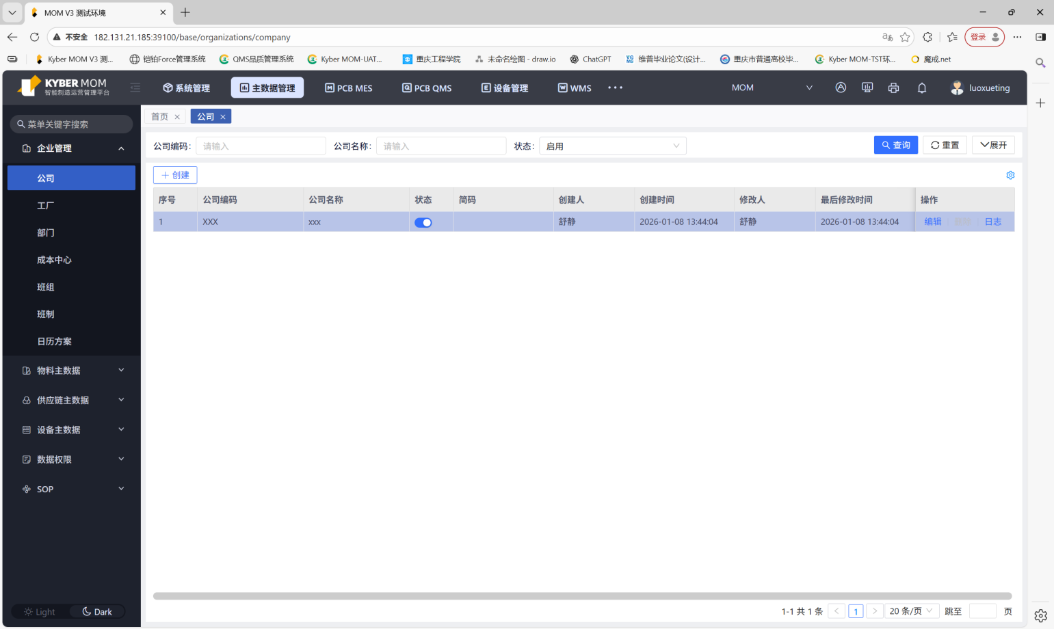
【图3.1】公司
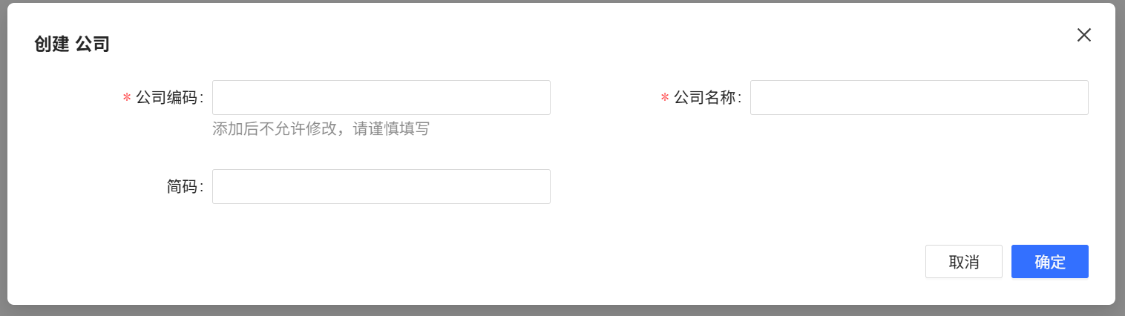
【图3.2】公司-创建
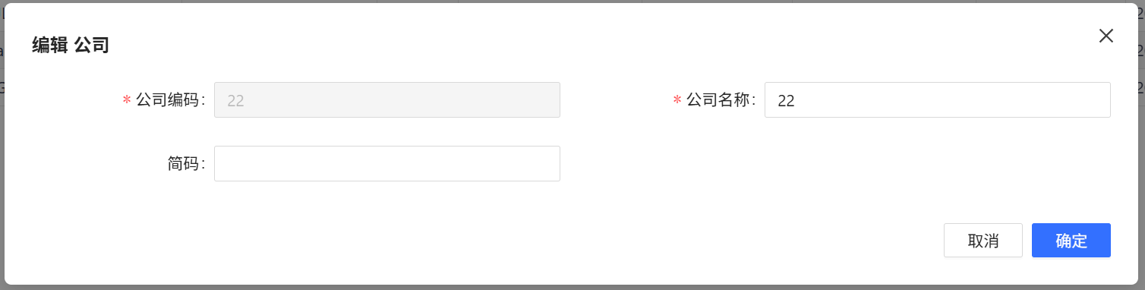
【图3.3】公司-编辑

用户操作步骤说明
- 在【图3.1】公司界面点击【新增】按钮，弹出【图3.2】创建窗口；
- 填写公司编码、公司名称和简码后点击确认进行提交，完成公司新增
- 在【图3.1】公司界面点击【编辑】按钮，弹出【图3.3】编辑窗口
- 编辑页面修改公司名称和简码，点击确定进行提交，完成公司编辑

页面字段说明
【图3.1】公司-查询条件
显示参数要求（查询条件）
字段 | 类型 | 默认值 | 必录 | 备注
公司编码 | 文本框 |  | N | 支持模糊查询
公司名称 | 文本框 |  | N | 支持模糊查询
状态 | 下拉框 |  | N | 下拉内容：启用/禁用

【图3.1】公司
显示参数要求（主表）
字段 | 类型 | 默认值 | 必录 | 编辑 | 备注
公司编码 | 字符串（50） |  | Y | N
公司名称 | 字符串（50） |  | Y | Y
状态 | 布尔 | 启用 | N | N | 禁用/启用
简码 | 字符串（50） |  | N | Y
创建人 | 日期 | 系统登录人 | N | N | 新增时更新，取系统登录人
创建时间 | 日期 | 系统当前时间 | N | N | 新增时更新，取值系统当前时间  储存及显示格式：yyyy/MM/dd HH:mm:ss
修改人 | 字符串 | 系统登录人 | N | N | 新增、编辑时更新，取系统登录人
修改时间 | 日期 | 系统当前时间 | N |  | 新增、编辑时更新，取值系统当前时间  储存及显示格式：yyyy/MM/dd HH:mm:ss

功能逻辑说明
【图3.1】公司
功能 | 逻辑说明
新增 | - 弹出【图3.2】新增窗口  - 校验公司编码和公司名称必填  - 校验公司编码具有唯一性
编辑 | - 弹出【图3.3】编辑窗口  - “公司编码”仅显示，不可修改
删除 | - 已被引用的数据，删除按钮置灰，不可点击
查询 | 1、筛选查询条件后点击查询展示出筛选后的数据列表
重置 | 1、重置筛选条件
日志 | 1、点击查看变更履历

工厂

功能页面设计
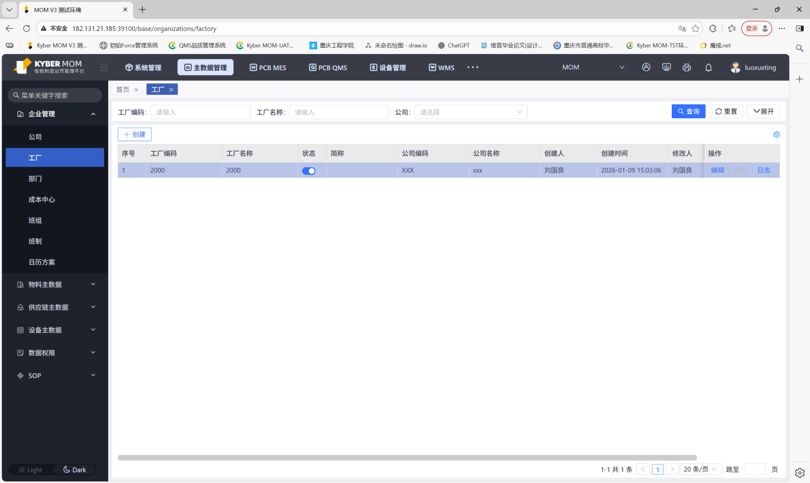
【图4.1】工厂
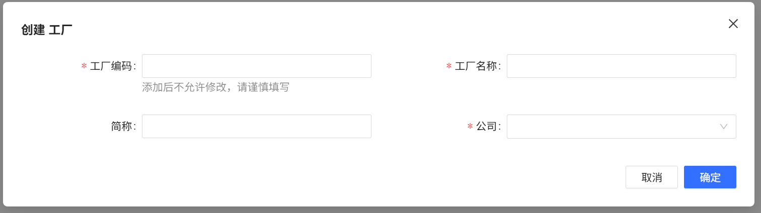
【图4.2】工厂-创建
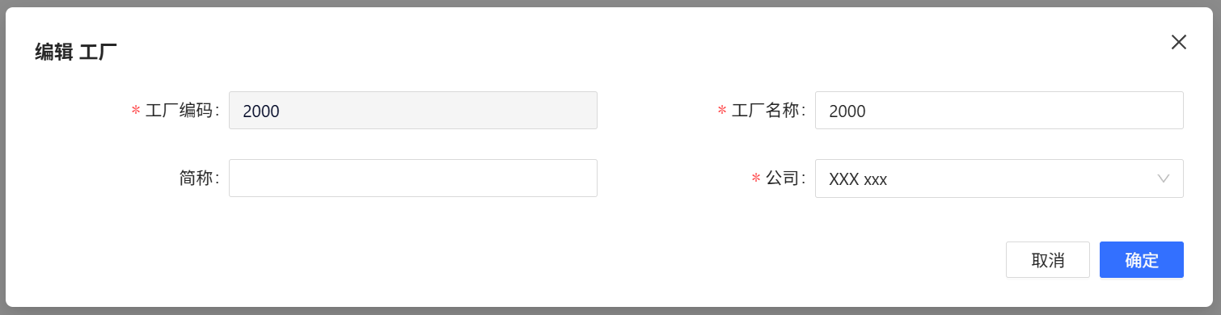
【图4.3】工厂-编辑

用户操作步骤说明
- 在【图4.1】工厂界面点击【创建】按钮，弹出【图4.2】创建窗口；
- 填写工厂编码、工厂名称、简称和公司后点击确认进行提交，完成工厂新增
- 在【图4.1】工厂界面点击【编辑】按钮，弹出【图4.3】编辑窗口
- 编辑页面修改工厂名称、简称和公司，点击确定进行提交，完成工厂编辑

页面字段说明
【图4.1】工厂-查询条件
显示参数要求（查询条件）
字段 | 类型 | 默认值 | 必录 | 备注
工厂编码 | 文本框 |  | N | 支持模糊查询
工厂名称 | 文本框 |  | N | 支持模糊查询
公司 | 文本框 |  | N | 支持模糊查询
状态 | 下拉框 |  | N | 下拉内容：启用/禁用

【图4.1】工厂
显示参数要求（主表）
字段 | 类型 | 默认值 | 必录 | 编辑 | 备注
工厂编码 | 字符串（50） |  | Y | N
工厂名称 | 字符串（50） |  | Y | Y
公司 | 字符串（50） |  | Y | Y | 取【公司】表数据
状态 | 布尔 | 启用 | N | N | 禁用/启用
创建人 | 日期 | 系统登录人 | N | N | 新增时更新，取系统登录人
创建时间 | 日期 | 系统当前时间 | N | N | 新增时更新，取值系统当前时间  储存及显示格式：yyyy/MM/dd HH:mm:ss
修改人 | 字符串 | 系统登录人 | N | N | 新增、编辑时更新，取系统登录人
修改时间 | 日期 | 系统当前时间 | N |  | 新增、编辑时更新，取值系统当前时间  储存及显示格式：yyyy/MM/dd HH:mm:ss

功能逻辑说明
【图4.1】工厂
功能 | 逻辑说明
新增 | - 弹出【图4.2】新增窗口  - 校验工厂编码、工厂名称和公司必填  - 校验工厂编码具有唯一性
编辑 | - 弹出【图4.3】编辑窗口  - “工厂编码”仅显示，不可修改
删除 | - 已被引用的数据，删除按钮置灰，不可点击
查询 | 1、筛选查询条件后点击查询展示出筛选后的数据列表
重置 | 1、重置筛选条件
日志 | 1、点击查看变更履历

部门

功能页面设计
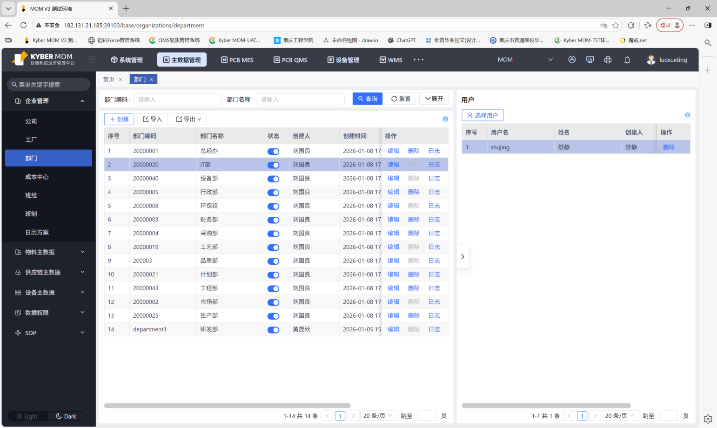
【图5.1】部门
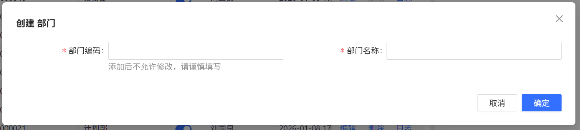
【图5.2】部门-创建
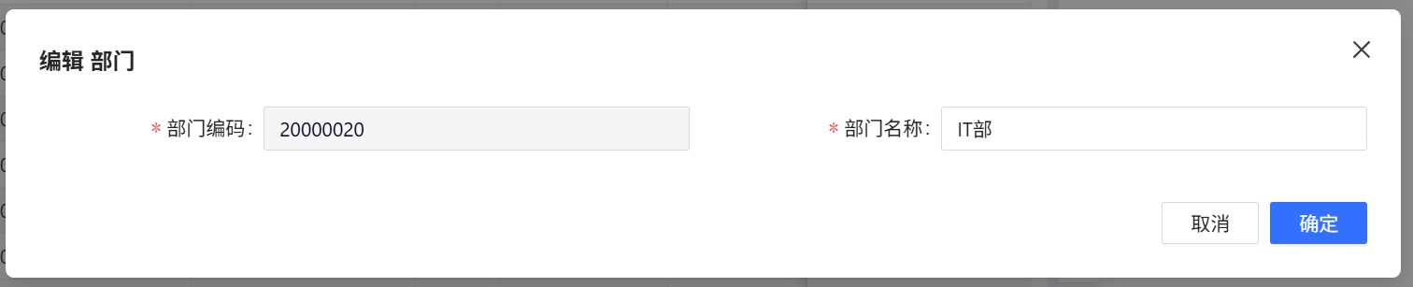
【图5.3】部门-编辑
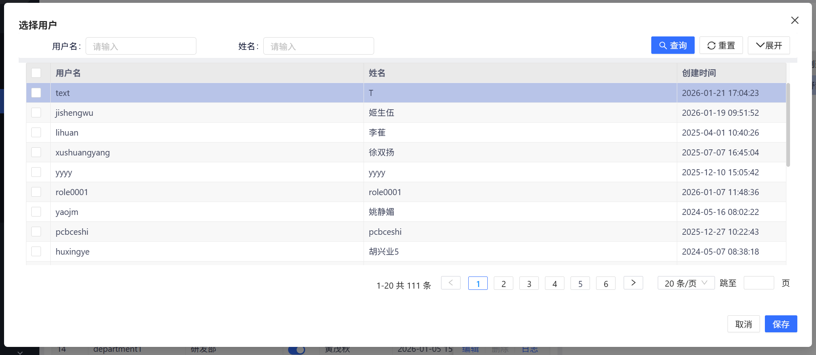
【图5.3】部门-选择用户

用户操作步骤说明
- 在【图5.1】部门界面点击【创建】按钮，弹出【图5.2】创建窗口；
- 填写部门编码、部门名称后点击确认进行提交，完成部门创建
- 在【图5.1】部门界面点击【编辑】按钮，弹出【图5.4】编辑窗口
- 编辑页面修改部门名称，点击确定进行提交，完成部门编辑
- 在【图5.1】部门与用户关系界面点击【选择用户】按钮，弹出【图5.3】选择用户窗口
- 可通过用户名/姓名进行查询要选择的用户，点击【查询】按钮，勾选用户，点击确认

页面字段说明
【图5.1】部门-查询条件
显示参数要求（查询条件）
字段 | 类型 | 默认值 | 必录 | 备注
部门编码 | 文本框 |  | N | 支持模糊查询
部门名称 | 文本框 |  | N | 支持模糊查询
状态 | 下拉框 |  | N | 下拉内容：启用/禁用

【图5.1】部门
显示参数要求（主表）
字段 | 类型 | 默认值 | 必录 | 编辑 | 备注
部门编码 | 字符串（50） |  | Y | N | 新增时更新
部门名称 | 字符串（50） |  | Y | Y | 新增、编辑时更新
状态 | 布尔 | 启用 | N | N | 禁用/启用
创建人 | 日期 | 系统登录人 | N | N | 新增时更新，取系统登录人
创建时间 | 日期 | 系统当前时间 | N | N | 新增时更新，取值系统当前时间  储存及显示格式：yyyy/MM/dd HH:mm:ss
修改人 | 字符串 | 系统登录人 | N | N | 新增、编辑时更新，取系统登录人
修改时间 | 日期 | 系统当前时间 | N |  | 新增、编辑时更新，取值系统当前时间  储存及显示格式：yyyy/MM/dd HH:mm:ss

【图5.1】部门与用户关系
显示参数要求（主表）
字段 | 类型 | 默认值 | 必录 | 编辑 | 备注
用户名 | 字符串（50） |  | Y | N
姓名 | 字符串（50） |  | Y | Y
创建人 | 日期 | 系统登录人 | N | N | 新增时更新，取系统登录人
创建时间 | 日期 | 系统当前时间 | N | N | 新增时更新，取值系统当前时间  储存及显示格式：yyyy/MM/dd HH:mm:ss

功能逻辑说明
【图5.1】部门
功能 | 逻辑说明
部门新增 | - 弹出【图5.2】新增窗口  - 校验部门编码和部门名称必填  - 校验部门编码具有唯一性
编辑 | - 弹出【图5.3】编辑窗口  - “部门编码”仅显示，不可修改
删除 | - 已被引用的数据，删除按钮置灰，不可点击
查询 | 1、筛选查询条件后点击查询展示出筛选后的数据列表
重置 | 1、重置筛选条件
用户新增 | - 弹出【图5.4】选择用户窗口  - 勾选要选择的用户，点击保存，将用户添加到对应部门中
日志 | 1、点击查看变更履历

班制

功能页面设计
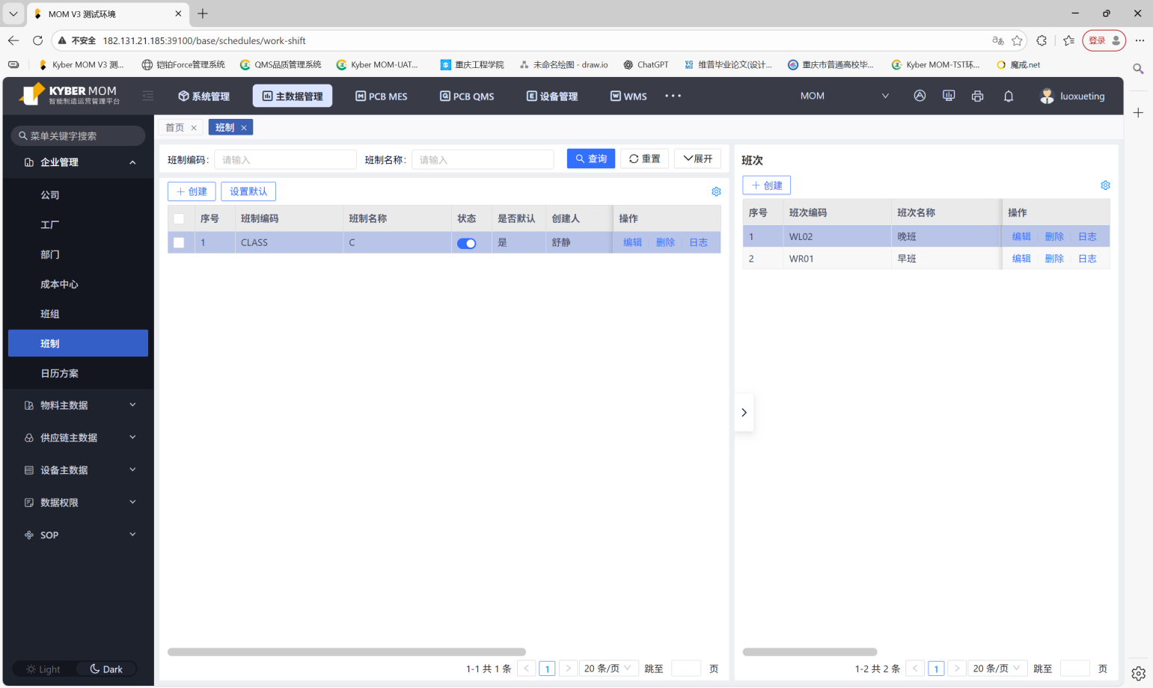
【图6.1】班制
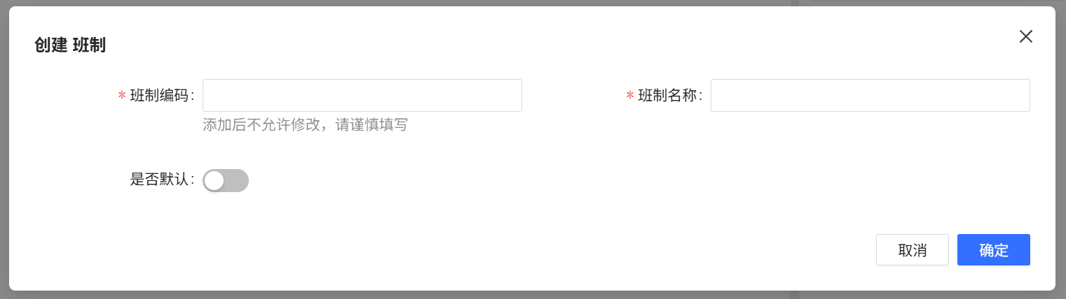
【图6.2】班制-创建
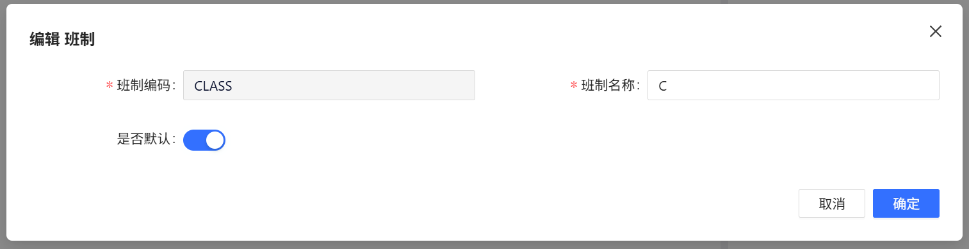
【图6.3】班制-编辑
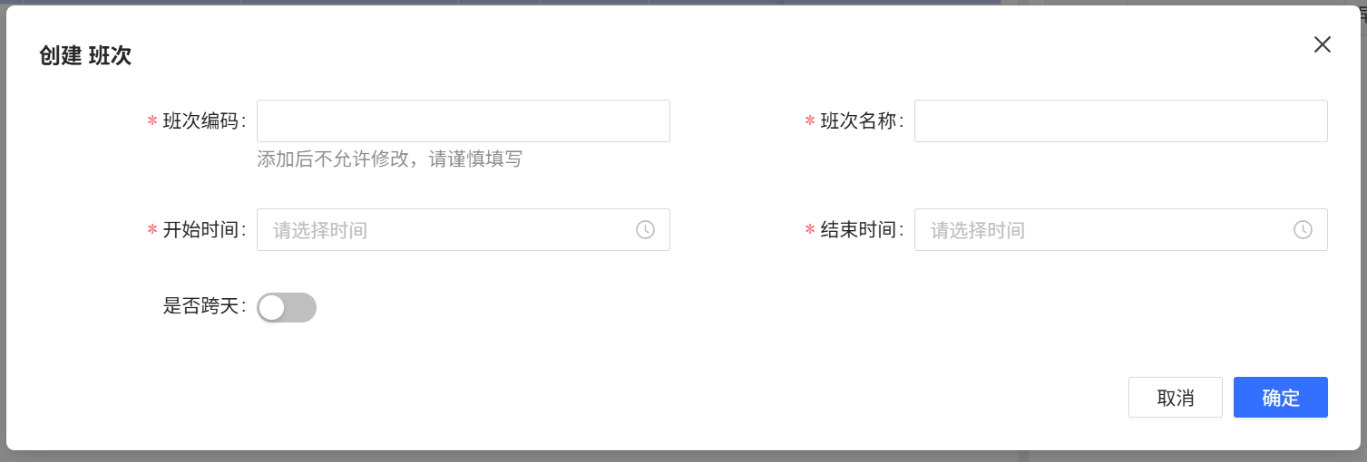
【图6.4】班制-班次-创建
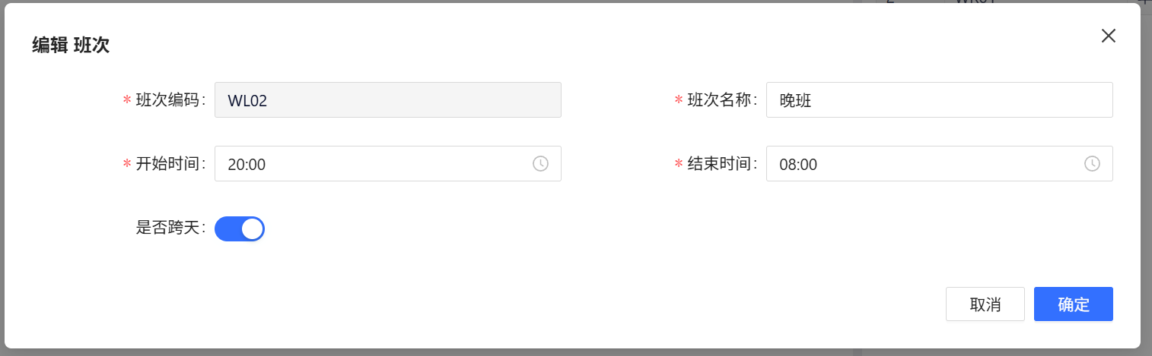
【图6.5】班制-班次-编辑

用户操作步骤说明
- 在【图6.1】班制界面点击【新增】按钮，弹出【图6.2】窗口；
- 填写班制编码、班制名称和是否默认后点击确认进行提交，完成班制新增
- 在【图6.1】班制界面点击【编辑】按钮，弹出【图6.3】窗口
- 编辑页面修改班制名称和是否默认，点击确定进行提交，完成班制编辑
- 在【图6.1】班次界面点击【新增】按钮，弹出【图6.4】窗口
- 填写班次编码、班次名称、开始时间、结束时间和是否跨天，点击确认完成班次新增
- 在【图6.1】班次界面点击【编辑】按钮，弹出【图6.5】窗口
- 编辑页面修改班次名称、开始时间、结束时间和是否跨天，点击确定进行提交，完成班次编辑

页面字段说明
【图6.1】班制-查询条件
显示参数要求（查询条件）
字段 | 类型 | 默认值 | 必录 | 备注
班制编码 | 文本框 |  | N | 支持模糊查询
班制名称 | 文本框 |  | N | 支持模糊查询
状态 | 下拉框 |  | N | 下拉内容：启用/禁用

【图6.1】班制
显示参数要求（主表）
字段 | 类型 | 默认值 | 必录 | 编辑 | 备注
班制编码 | 字符串（50） |  | Y | N
班制名称 | 字符串（50） |  | Y | Y
状态 | 布尔 | 启用 | N | N | 禁用/启用
是否默认 | 布尔 |  | N | Y | 是/否
创建人 | 字符串 | 系统登录人 | N | N | 创建时更新，取系统登录人
创建时间 | 日期 | 系统当前时间 | N | N | 创建时更新，取值系统当前时间  储存及显示格式：yyyy/MM/dd HH:mm:ss
修改人 | 字符串 | 系统登录人 | N | N | 创建、编辑时更新，取系统登录人
最后修改时间 | 日期 | 系统当前时间 | N | N | 创建、编辑时更新，取值系统当前时间  储存及显示格式：yyyy/MM/dd HH:mm:ss

【图6.1】班次
显示参数要求（从表）
字段 | 类型 | 默认值 | 必录 | 编辑 | 备注
班次编码 | 字符串（50） |  | Y | N
班次名称 | 字符串（50） |  | Y | Y
状态 | 布尔 | 启用 | N | N | 禁用/启用
开始时间 | 日期 |  | Y | Y
结束时间 | 日期 |  | Y | Y
是否跨天 | 布尔 |  | N | Y | 是/否
创建人 | 日期串 | 系统登录人 | N | N | 新增时更新，取系统登录人
创建时间 | 日期 | 系统当前时间 | N | N | 新增时更新，取值系统当前时间  储存及显示格式：yyyy/MM/dd HH:mm:ss

功能逻辑说明
【图6.1】班制
功能 | 逻辑说明
班制新增 | - 弹出【图6.2】新增窗口  - 校验班制编码、班制名称必填  - 校验班制编码和班制名称唯一性
班制编辑 | - 弹出【图6.3】编辑窗口  - “班制编码”仅显示，不可修改
删除 | - 已被引用的数据，删除按钮置灰，不可点击
查询 | 1、筛选查询条件后点击查询展示出筛选后的数据列表
重置 | 1、重置筛选条件
班次新增 | - 弹出【图6.4】新增窗口  - 校验班制编码、班次名称、开始时间、结束时间必填  - 校验班制编码唯一性
班次编辑 | - 弹出【图6.5】编辑窗口  - “班次编码”仅显示，不可修改
导入 | 1、点击导入EXCEL
导出 | 1、点击导出EXCEL
日志 | 1、点击查看变更履历

遗留和解决问题

未解决问题
序号 | 问题 | 解决方案 | 负责人 | 目标解决日期 | 影响日期
1

已解决问题
序号 | 问题 | 解决方案 | 负责人 | 目标解决日期 | 影响日期

